|  |  |
| --- | --- |
| Министерство образования Республики Беларусь  Учреждение образования «Полоцкий государственный университет» | |
|  | Факультет информационных технологий  Кафедра технологий программирования |
| Лабораторная работа №8 по курсу «Разработка пользовательских интерфейсов»  «Тестирование юзабилити» | |
| Выполнил | Студент гр. 21-ИТ-1  Катушёнок И.В. |
| Проверила | Виноградова А.Д. |
| Полоцк, 2023г. | |

**Цель работы:**

выполнить анализ целевой аудитории, составить карту эмпатии, разработать персонажей и карту сценария для проектирования систем, соответствующих принципам юзабилити.

**Ход работы**

Юзабилити – степень, с которой продукт может быть использован определёнными пользователями при определённом контексте для достижения определённых целей с должной эффективностью, результативностью и удовлетворённостью. Юзабилити отражает степень удобства использования программного продукта конечными пользователями. Так как взаимодействие пользователя и программного обеспечения осуществляется посредством пользовательских интерфейсов, то понятие юзабилити прежде всего относится к процессу разработки пользовательских интерфейсов.

**Задание:**

**1. Выбрать программный продукт для исследования его целевой аудитории. Составить общую характеристику целевой аудитории**.

В данной лабораторной работе будет рассмотрен TikTok. Целевая аудиторию Tiktok довольно сильно отличается, у аудитории TikTok может очень сильно варьироваться возраст и род деятельности. Он имеет большой обхват на различные темы. Портрет целевой аудитории меняется от канала к каналу.

**2. Сегментировать целевую аудиторию в зависимости от параметров, наиболее влияющих на проектируемую систему (пол, возраст, род занятий, уровень компьютерной грамотности и т.п.).**

**3. В каждом сегменте выделить типичную персону.**

Люди, которые пришли за развлечением.

Типичная персона №1: Человек любого пола, возраста от 10 – 35 лет, который ищет способ развеселиться, поднять себе настроение после трудного дня.

Люди, которые пришли заниматься творчеством.

Типичная персона №2: возраст от 16 – 60 лет, человек делиться видео, своим контентом в качестве хобби.

**4. Разработать карту эмпатии для этой персоны на основании рисунка 1.**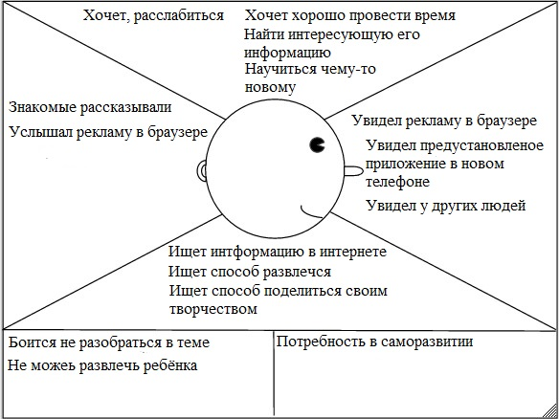

Рисунок 1 – Карта эмпатии

**5. Разработать профиль «ключевого персонажа» и «второстепенного персонажа» согласно таблице 1:**

Таблица 1 – ключевой персонаж

|  |  |
| --- | --- |
| Тиктокер | |
| Записывает видео на платформе | |
| Тиктокер Лунтик (Женя Погодин): биография, популярность | **Описание** Микеёнук Кирилл Сергеевич, мужской, 19 лет, тиктокер, среднее образование, любит танцы, не работает |
| **Личные характеристики** | |
| **Цели:** желает прославиться, добиться успехов, узнаваемости на улице, донести свои мысли до зрителей | |
| **Взаимодействие с продуктом** делает видео, загружает на сайт, смотрит на реакцию, отслеживает результат | |
| **Неудовлетворенности и ожидания** ухудшение качества видео, падение качества | |

Таблица 2 – второстепенный персонаж

|  |  |
| --- | --- |
| Зритель | |
| Просматривает видео | |
| Тесаков Дмитрий Кимович, ведущий научный сотрудник, кандидат медицинских  наук | ortoped.by | **Описание** Дмитрий Сапронов Андреев, мужской, 46 лет, женат, работает, любит смотреть короткие смешные видео. |
| **Личные характеристики** | |
| **Цели:** ищет способ провести досуг | |
| **Взаимодействие с продуктом** просматривает видео, комментирует | |
| **Неудовлетворенности и ожидания** перебои в работе сайта, не интересующий контент | |

**6. Разработать сценарий взаимодействия персонажа с программным продуктом.**

Пользователь выбирает видео, просматривает, оценивает и пишет комментарий.

**7. Составить карту сценариев на основании таблицы 2.**

Таблица 3 – первый шаг

|  |  |
| --- | --- |
| Шаг 1 | Выбор видео |
| Вопросы: | Где можно выбрать видео? |
| Пожелания: | Хотелось бы иметь удобный интерфейс для выбора. |
| Эмоции: | Радость от найденного видео |
| Комментарии: | Необходим удобный интерфейс для поиска видео |

Таблица 4 – Второй шаг

|  |  |
| --- | --- |
| Шаг 2 | Просмотр видео |
| Вопросы: | Как поставить видео на паузу?  Как перемотать видео?  Как изменить качество видео? |
| Пожелания: | Хотелось бы иметь удобный интерфейс для просмотра видео |
| Эмоции: | Радость |
| Комментарии: | Необходим удобный интерфейс для просмотра видео |

Таблица 5 – Третий шаг

|  |  |
| --- | --- |
| Шаг 3 | Оценка видео |
| Вопросы: | Где кнопка для оценивания?  Скольким людям видео понравилось/не понравилось? |
| Пожелания: | Хорошая видимость кнопки |
| Эмоции: | Радость |
| Комментарии: | Необходим удобный интерфейс для оценивания видео |

Таблица 6 – Четвертый шаг

|  |  |
| --- | --- |
| Шаг 4 | Оценка видео |
| Вопросы: | Где можно оставить комментарий? |
| Пожелания: | Редактирование комментариев |
| Эмоции: | Радость |
| Комментарии: | Необходим удобный интерфейс для комментирования видео |

**Вывод:**

В ходе лабораторной работы был выполнен анализ целевой аудитории, составлена карту эмпатии, разработаны персонажи и карта сценария для проектирования систем, соответствующих принципам юзабилити.